МИНОБРНАУКИ РОССИИ

Федеральное государственное бюджетное

образовательное учреждение высшего образования

«ЧЕРЕПОВЕЦКИЙ ГОСУДАРСТВЕННЫЙ УНИВЕРСИТЕТ»

Институт Информационных Технологий

Кафедра МПО ЭВМ

Дисциплина «Технологии компьютерной графики»

Лабораторная работа №3

«Создание 3D-модели в Autodesk Inventor»

Исполнитель:

студент группы 1ПИб-02-3оп-22

Маркелов Сергей Александрович

Руководитель:

Паршонок Максим Александрович

2023 год

ЗАДАНИЕ

Выполнить 3D-модель по чертежу (рис. 1).

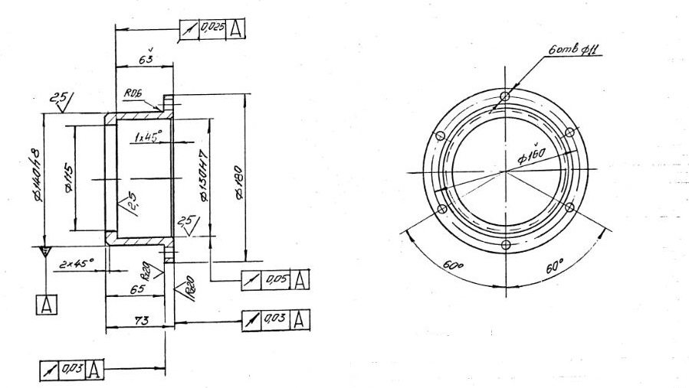

Рис. 1. Чертеж детали

ХОД РАБОТЫ

1. Создать 2D-эскиз детали (окружность диаметром 180 мм) с помощью инструмента «2D-эскиз» (рис. 2).

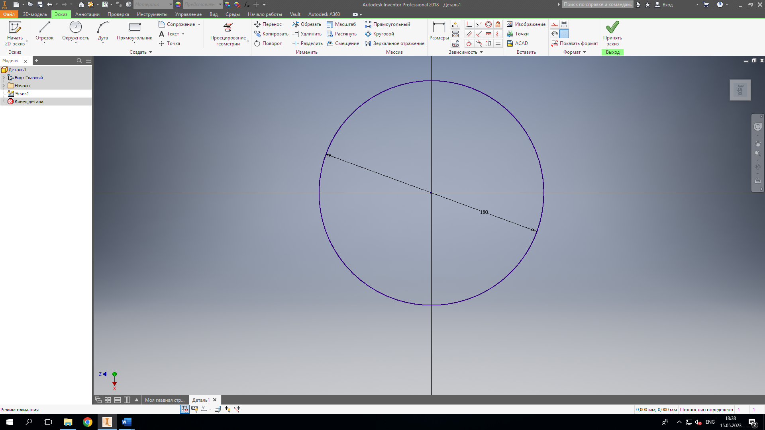

Рис. 2. 2D-эскиз детали

1. Выдавить деталь по созданному ранее 2D-эскизу на 8 мм с помощью инструмента «Выдавливание» (рис. 3).

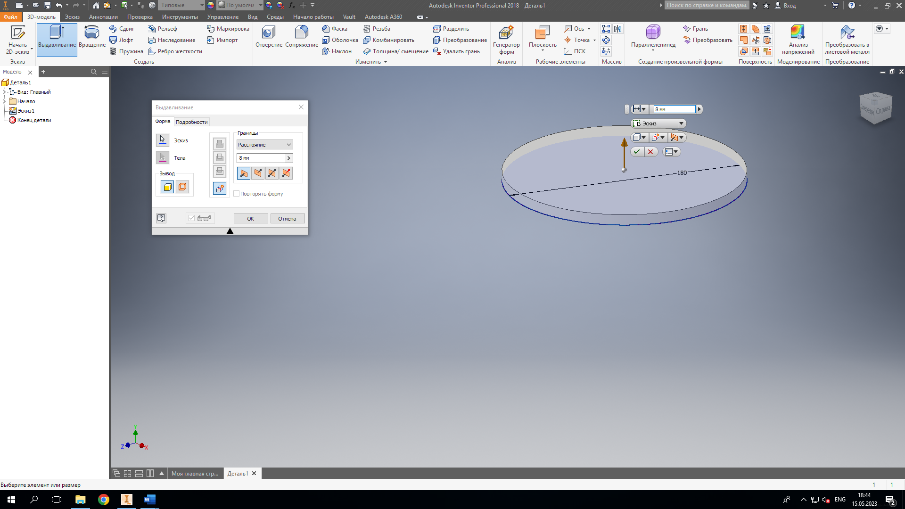

Рис. 3. Выдавливание детали

1. На верхней плоскости цилиндра создать еще один 2D-эскиз детали: окружность диаметром 140 мм (рис. 4).

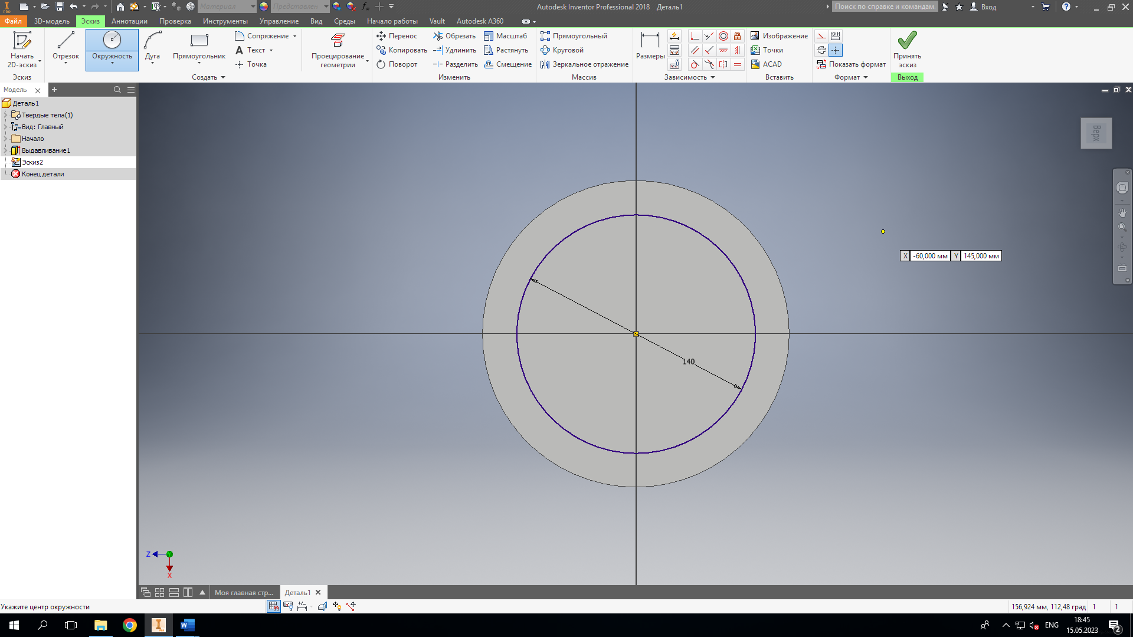

Рис. 4. 2D-эскиз детали

1. Выдавить деталь по созданному ранее 2D-эскизу на 65 мм с помощью инструмента «Выдавливание» (рис. 5).

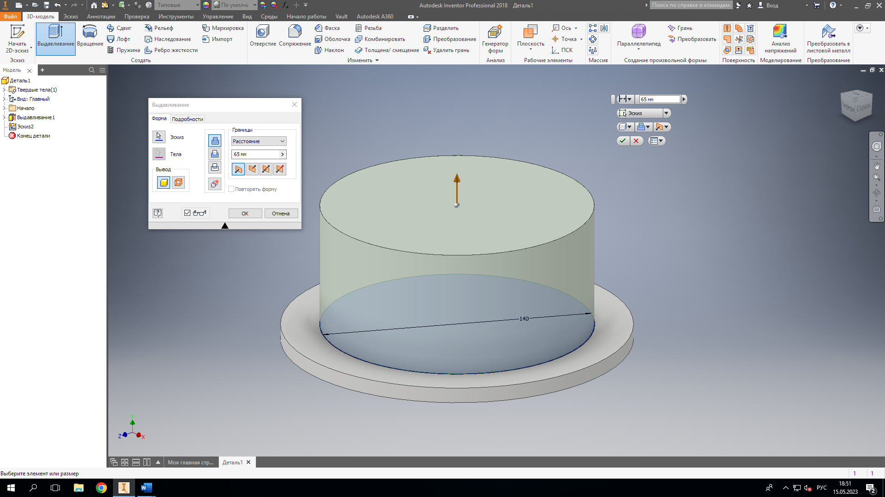

Рис. 5. Выдавливание детали

1. Создать на верхней плоскости цилиндра отверстие диаметром 115 мм и высотой 10 мм (рис. 6).

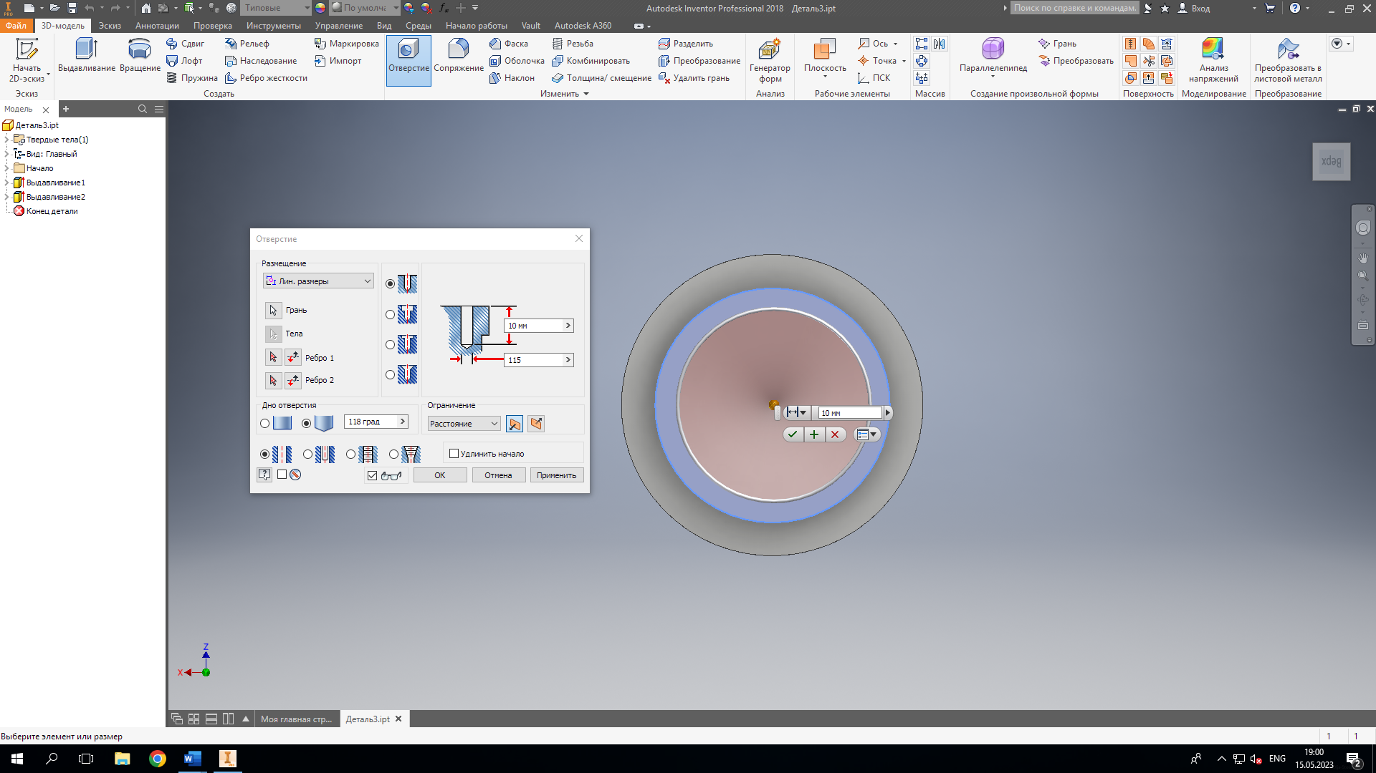

Рис. 6. Создание отверстия

1. Создать на нижней плоскости цилиндра отверстие диаметром 130 мм и высотой 63 мм (рис. 7).

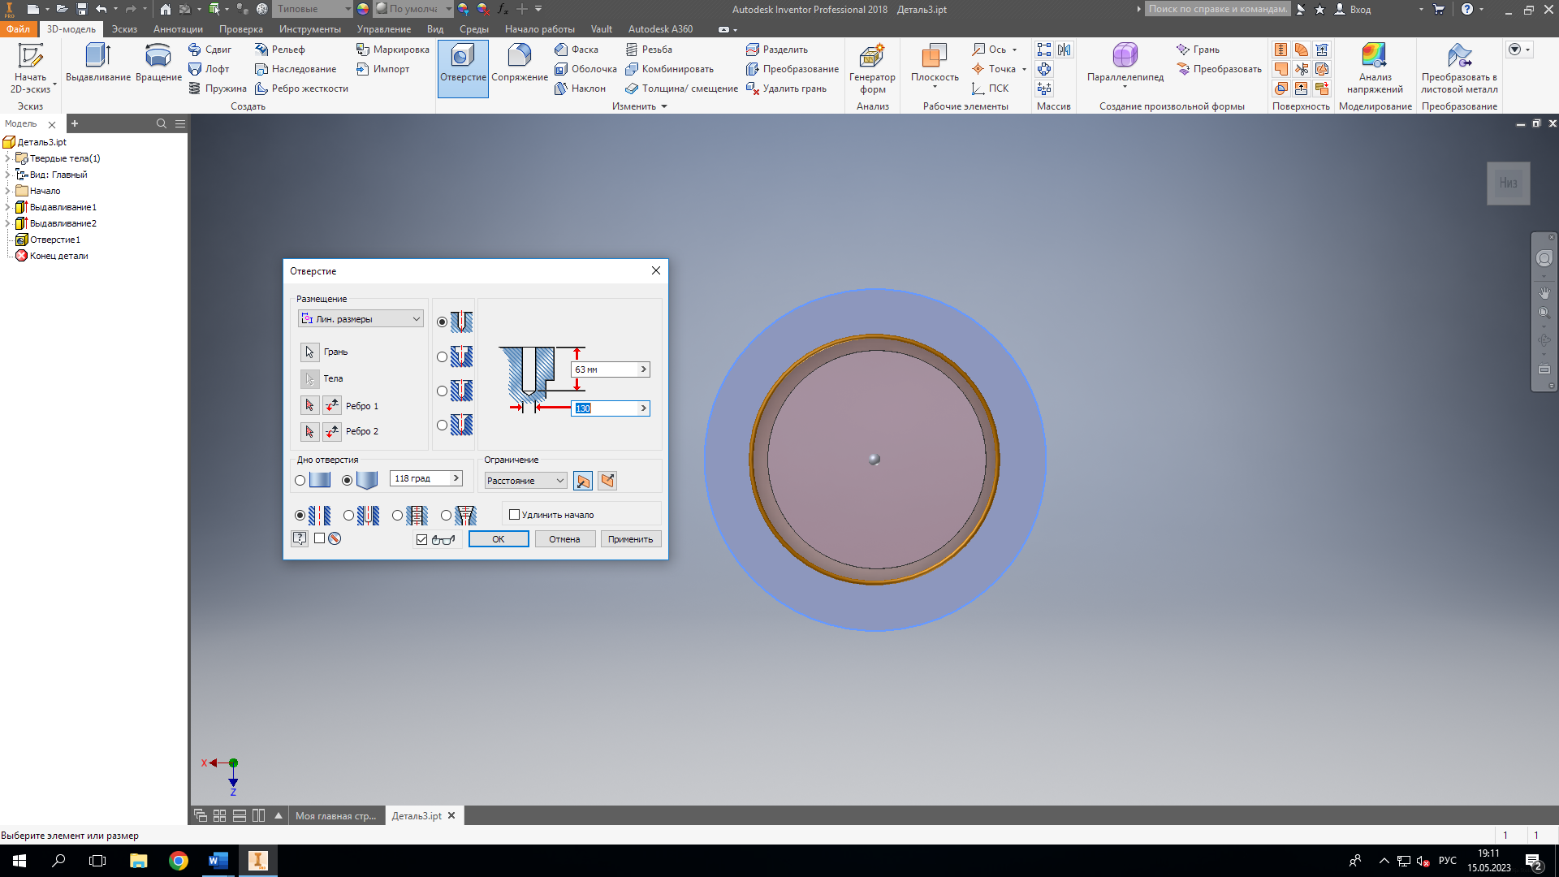

Рис. 7. Создание отверстия

1. Создать верхнюю фаску размером 2 мм с помощью инструмента «Фаска» (рис. 8).

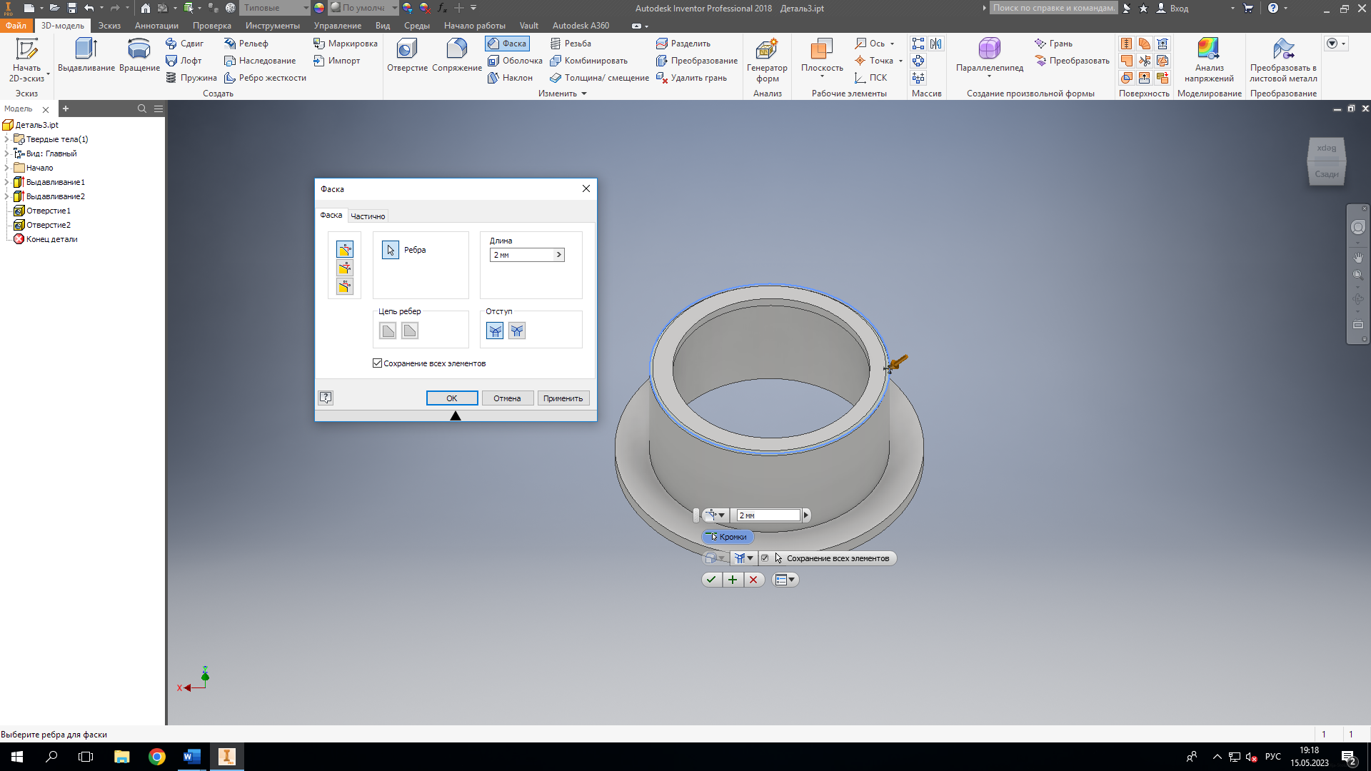

Рис. 8. Создание фаски

1. Создать нижнюю фаску размером 1 мм (рис. 9)

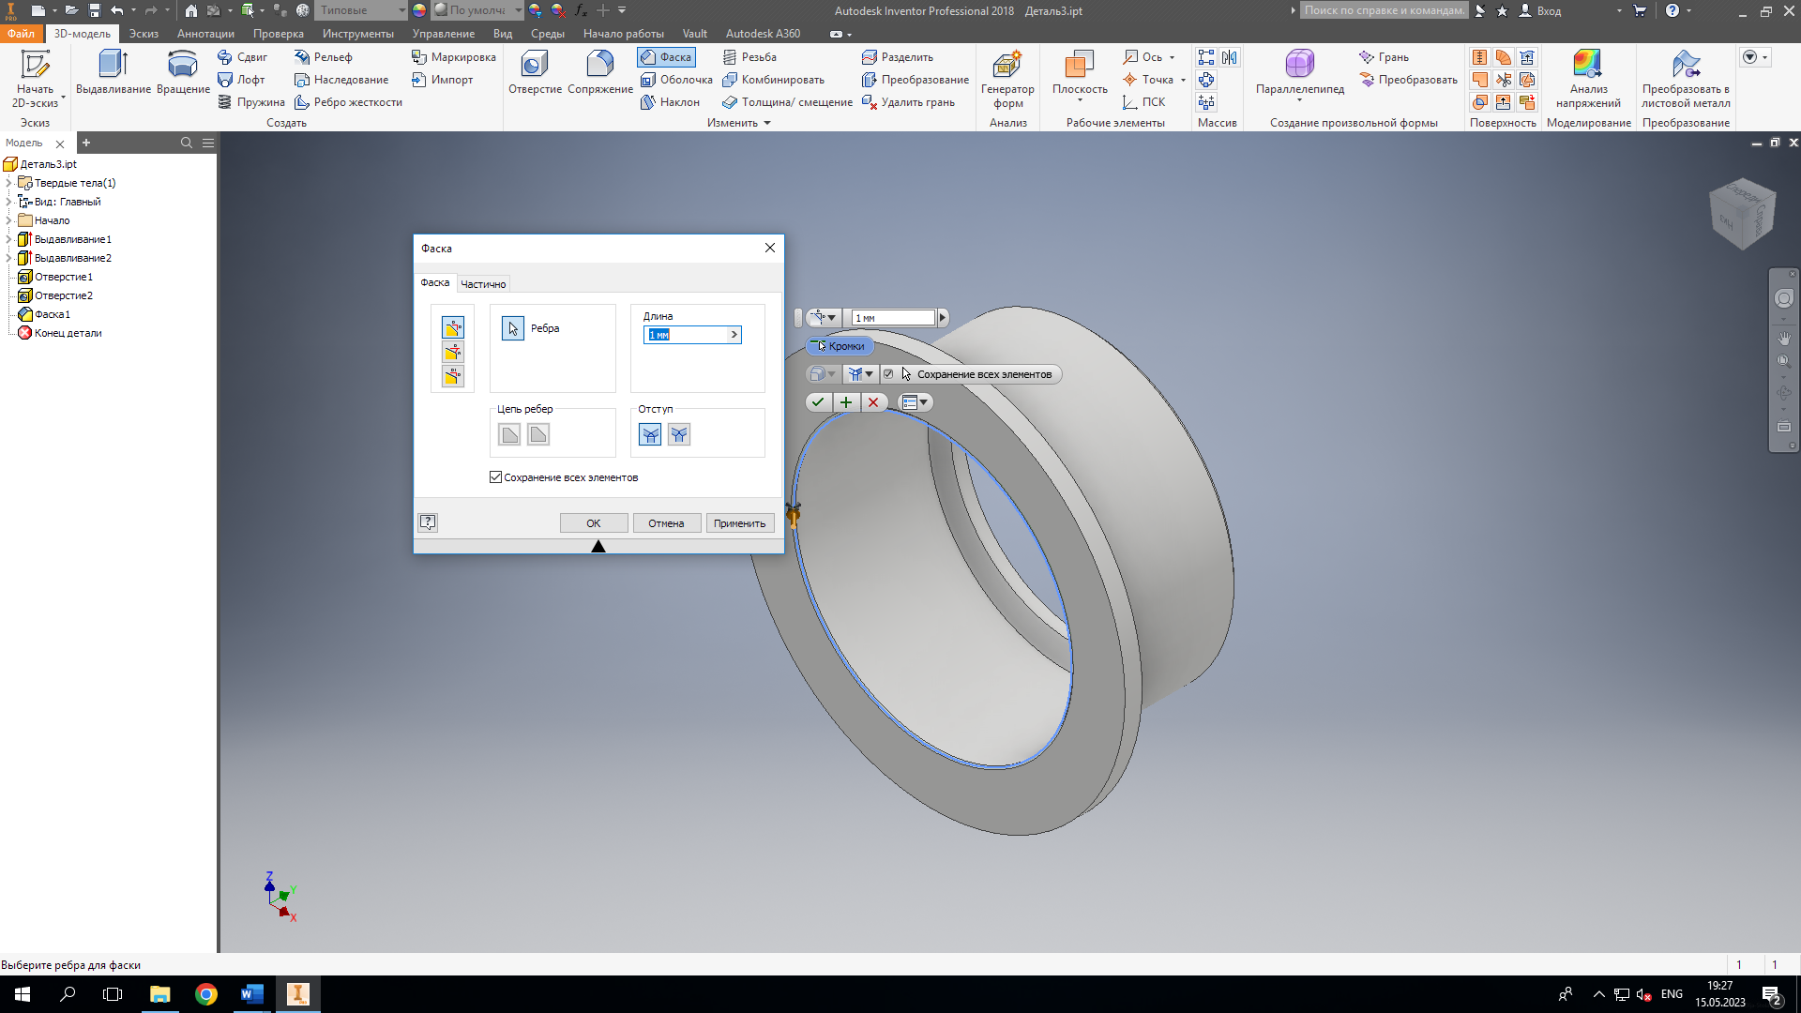

Рис. 9. Создание фаски

1. Создать окружность диаметром 160 мм с помощью функции «2D-эскиз» (рис. 10).

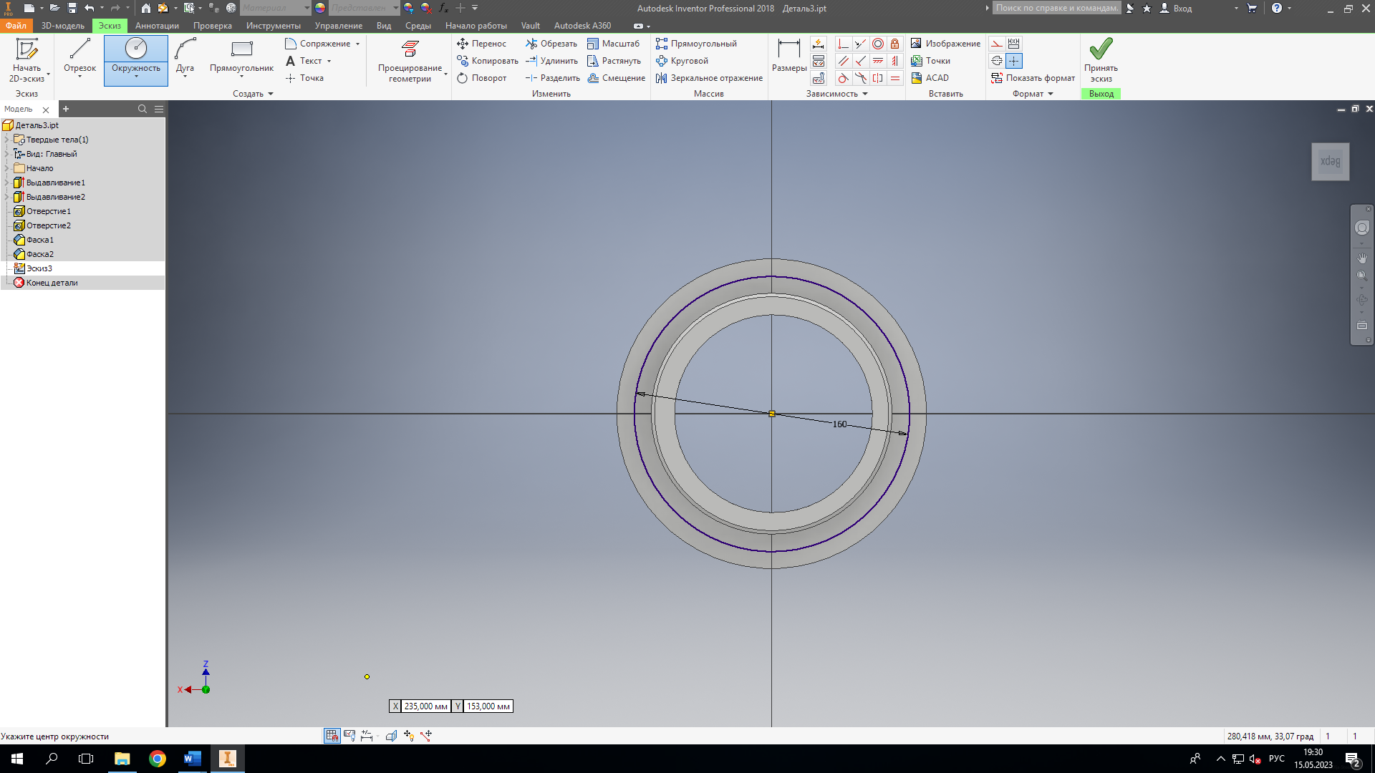

Рис. 10. Создание окружности

1. Создать круговой массив из 6 окружностей диаметром 11 мм (рис. 11).

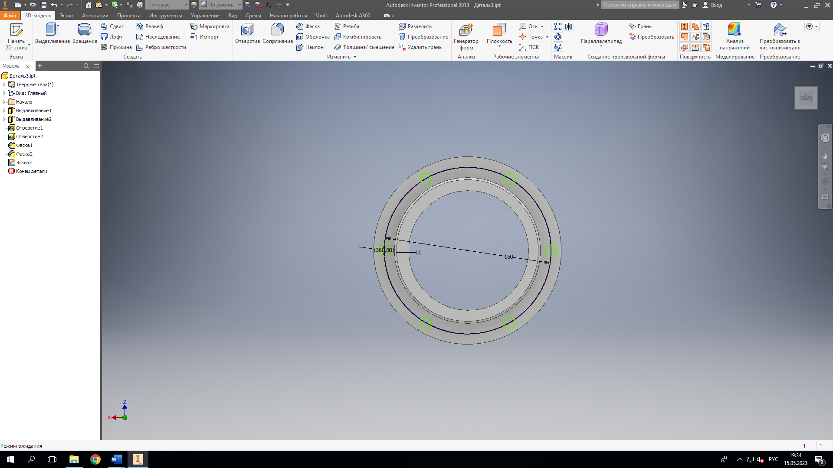

Рис. 11. Создание кругового массива

1. Создать отверстия с помощью функции «Выдавливание» (рис. 12)

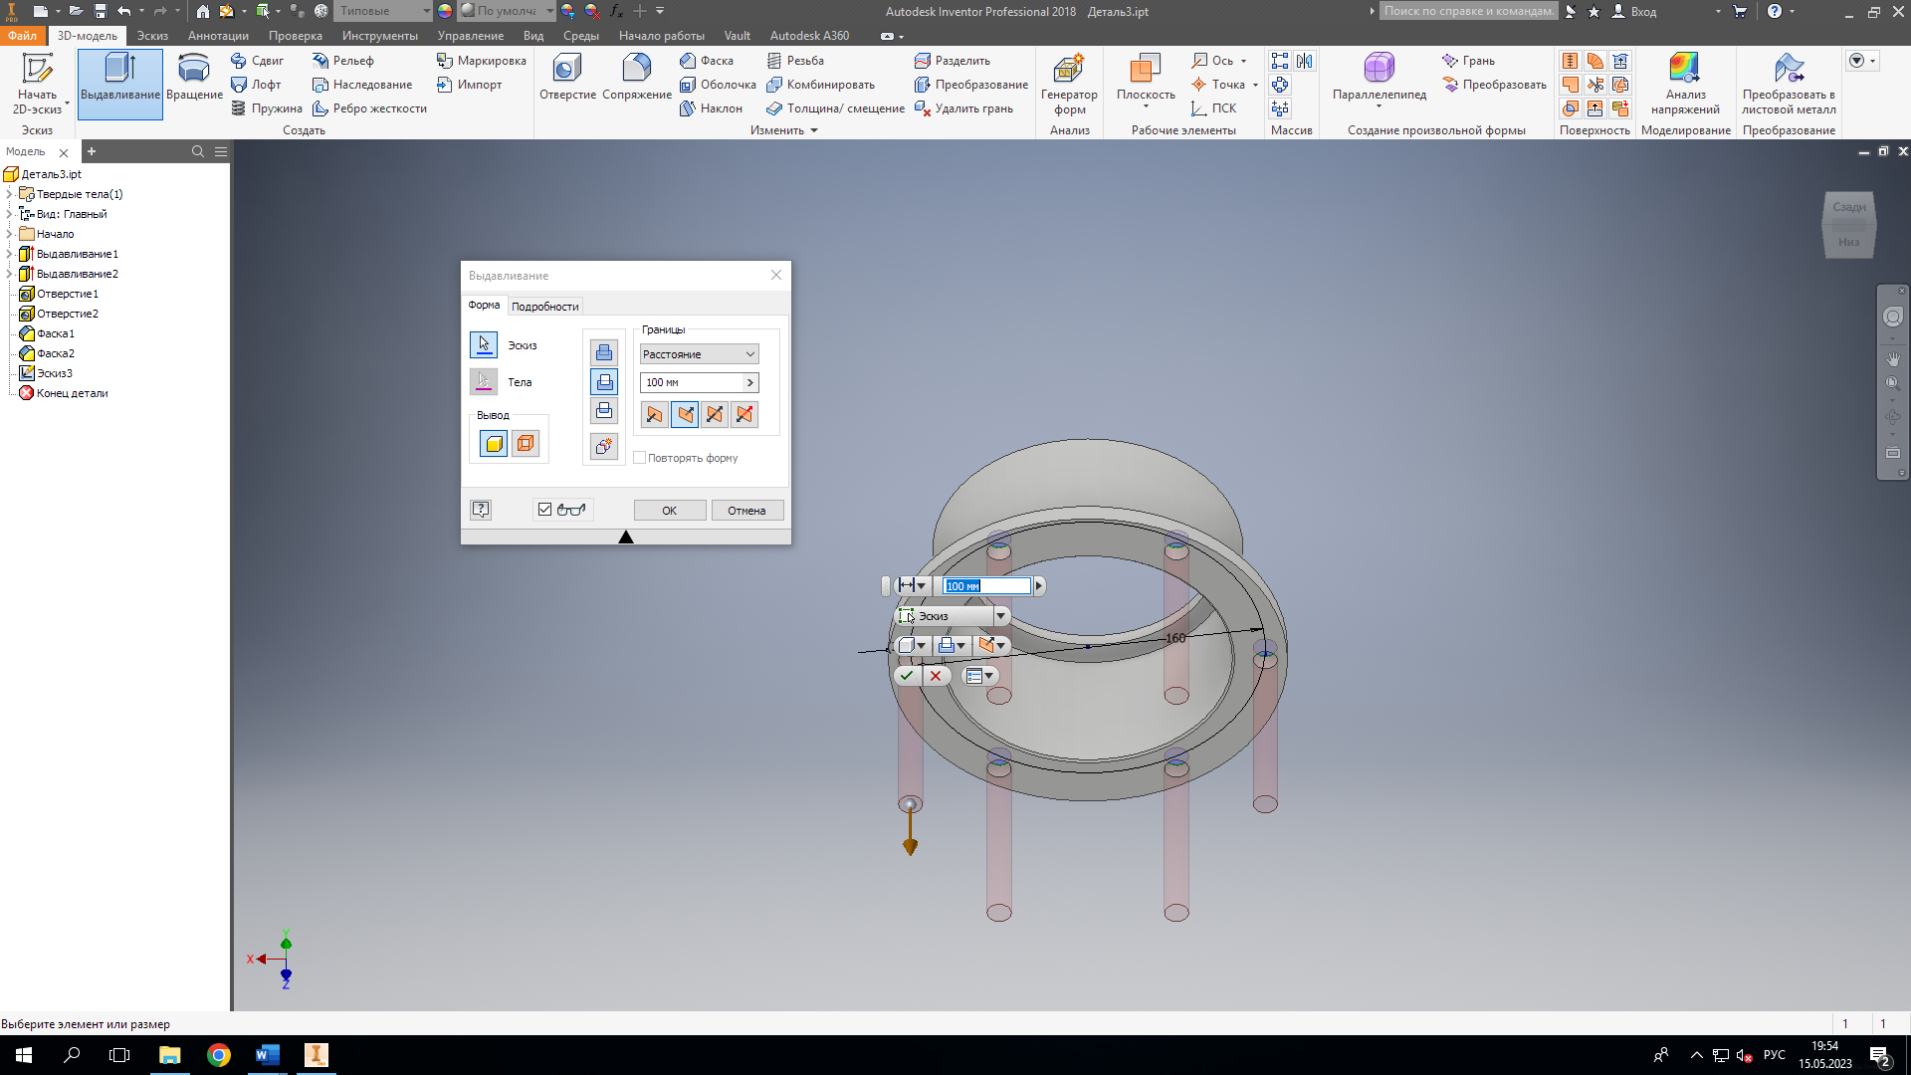

Рис. 12. Выдавливание отверстий

РЕЗУЛЬТАТ

В результате выполнения шагов 1-11 получилась модель детали, представленная на рис. 12-15.

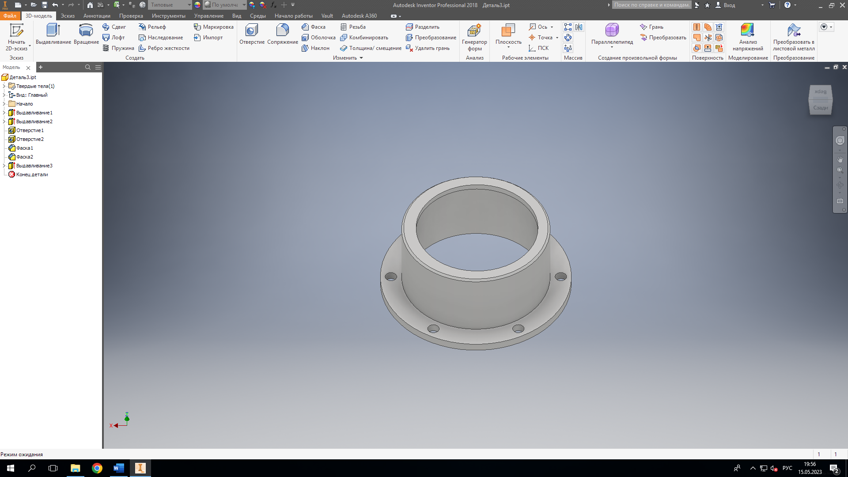

Рис. 12. Готовая деталь

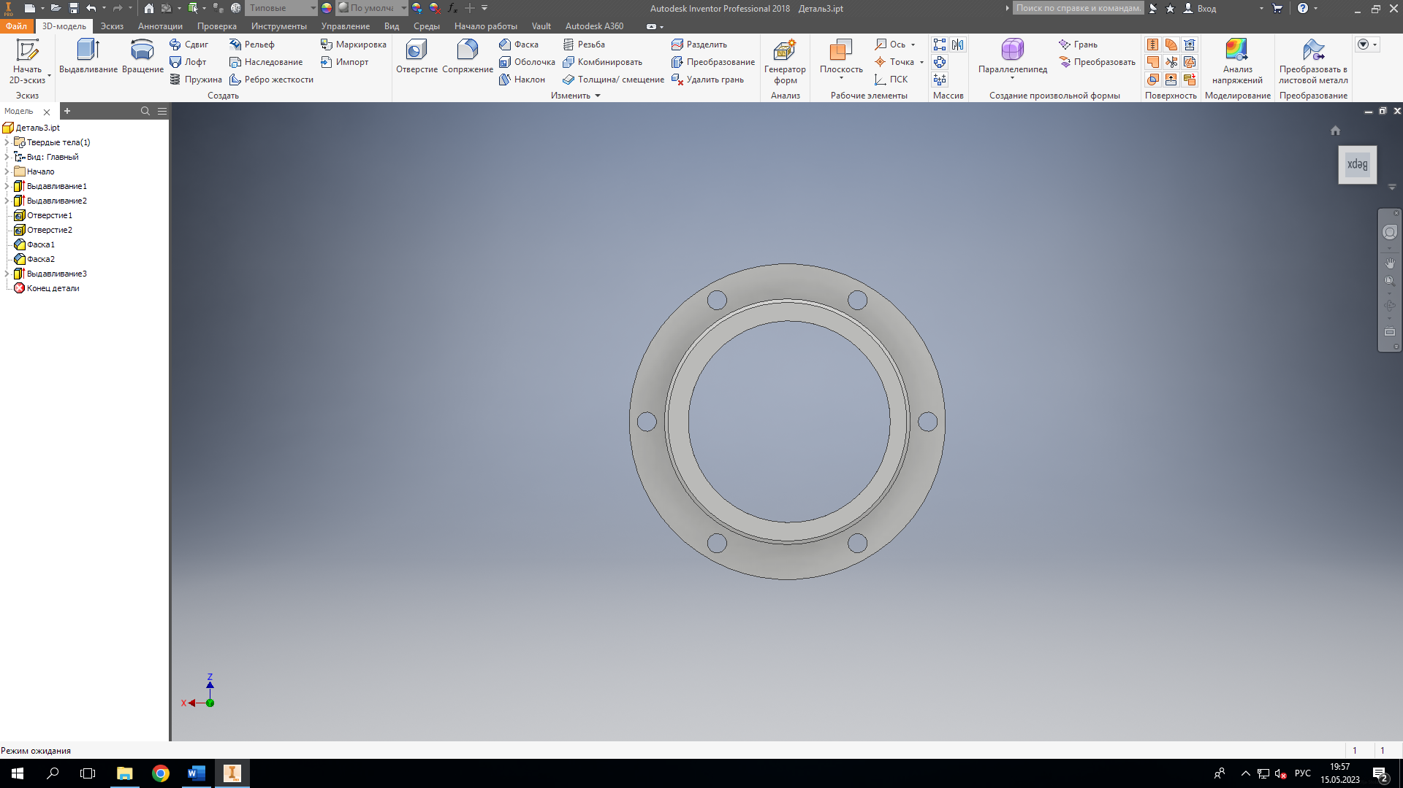

Рис. 13. Готовая деталь: вид сверху

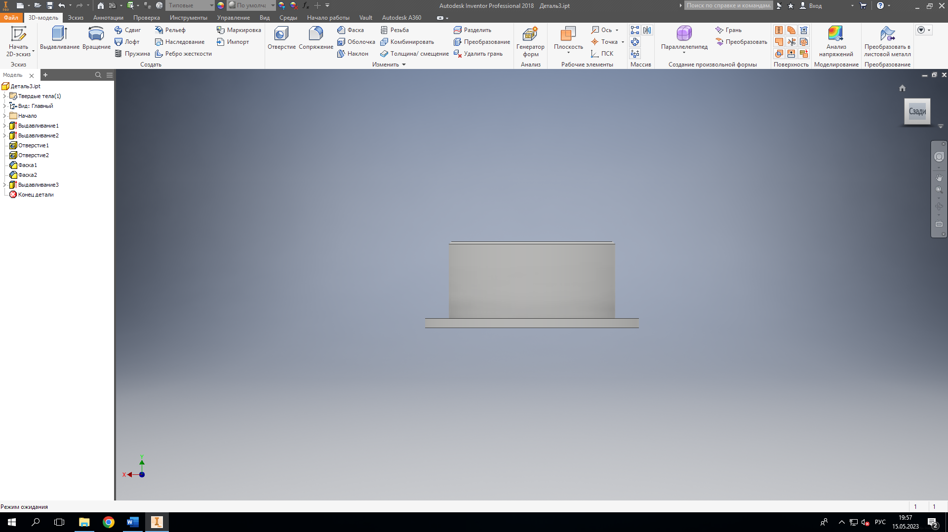

Рис. 14. Готовая деталь: вид спереди

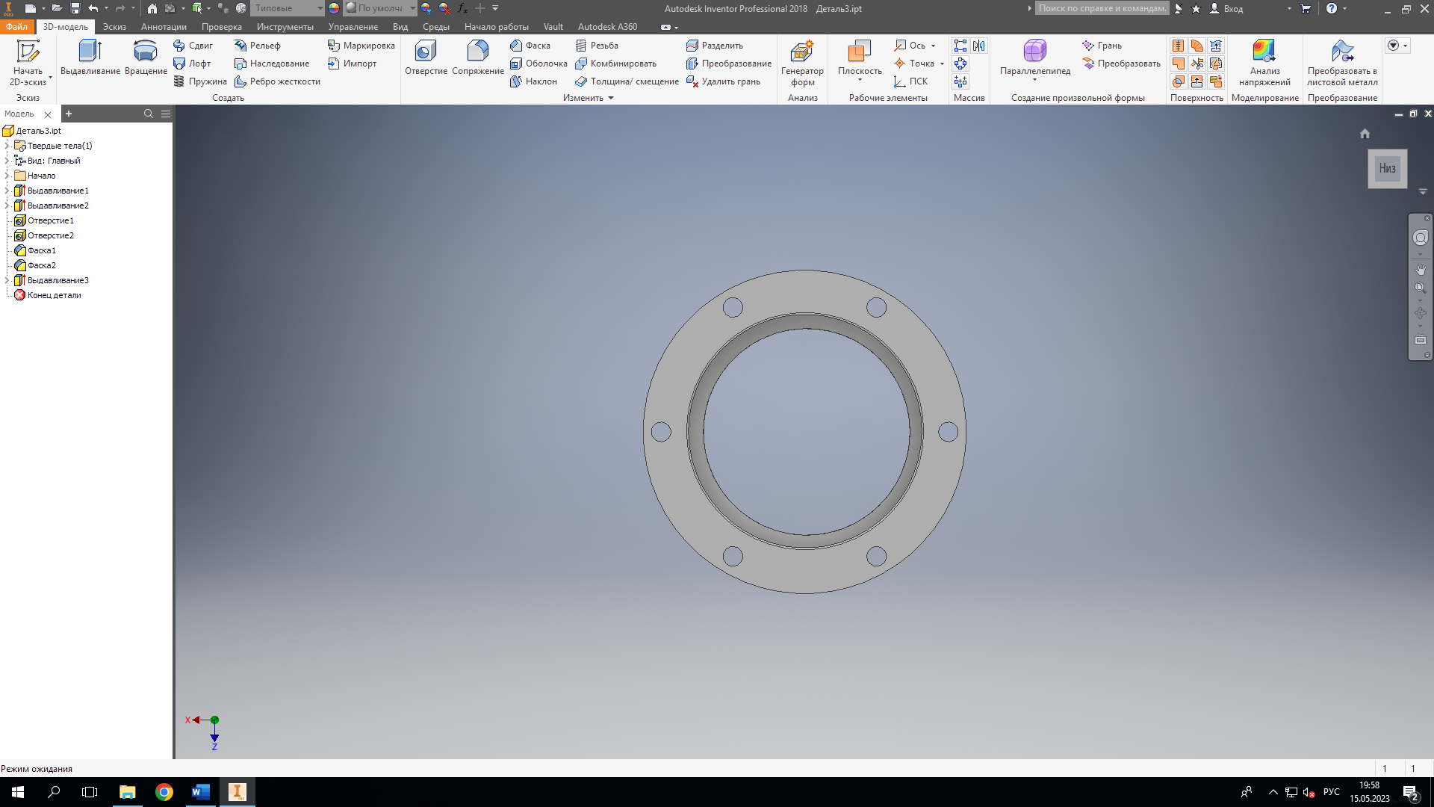

Рис. 15. Готовая деталь: вид снизу

ВЫВОД

В ходе выполнения лабораторной работы была создана 3D-модель детали по двумерному чертежу. Были получены навыки работы с инструментами «Выдавливание», «Отверстие», «Фаска» и «Круговой массив» в программе для редактирования трехмерной графики «Autodesk Inventor».